c-76029677 | CLUB DEPORTIVO VOLEIBOL GUIA  CíREAL, 58 - 3^{c} iZQU\ERDA (35.450 - SANTA MARIA DE GUIA)  TFNO 669188335 EMAIL clubvoEeib01guia@gmail.com N^{O} Registro Entidades Deportivas 29-743'85A

DETALLE DE LAS CUENTAS DE LA ENTIDAD DEPORTIVA CLUB DEPORTIVO VOLEIBOL GUIA CORRESPONDIENTE AL EIERCICIO DE 2020, FORMALIZADO CON FECHA 05/02/2021
RTE
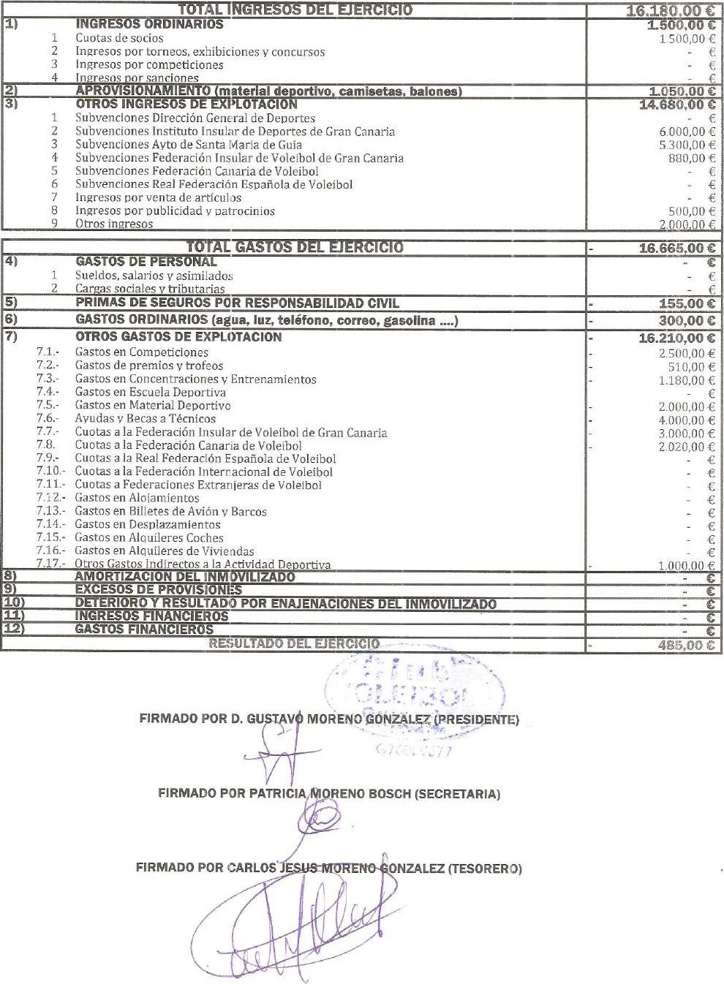
(3-76029677 | CLUB DEPORTIVO VOLEIBOL GUIA  CIREAL, 58 - 3⁰ IZQUIERDA • SANTA MARIA DE GUIA)  TFNO 669188335 EMAIL evubvoleibo'suia@gmail.com N^{O} Registro Entidades Deportivas 29-743/85A

DETALLE DE LAS CUENTAS DE LA ENTIDAD DEPORTIVA CLUB DEPORTIVO VOLEIBOL GUIA CORRESPONDIENTE AL EJERCICIO DE 2020, FORMALIZADO CON FECHA 05/02/2021
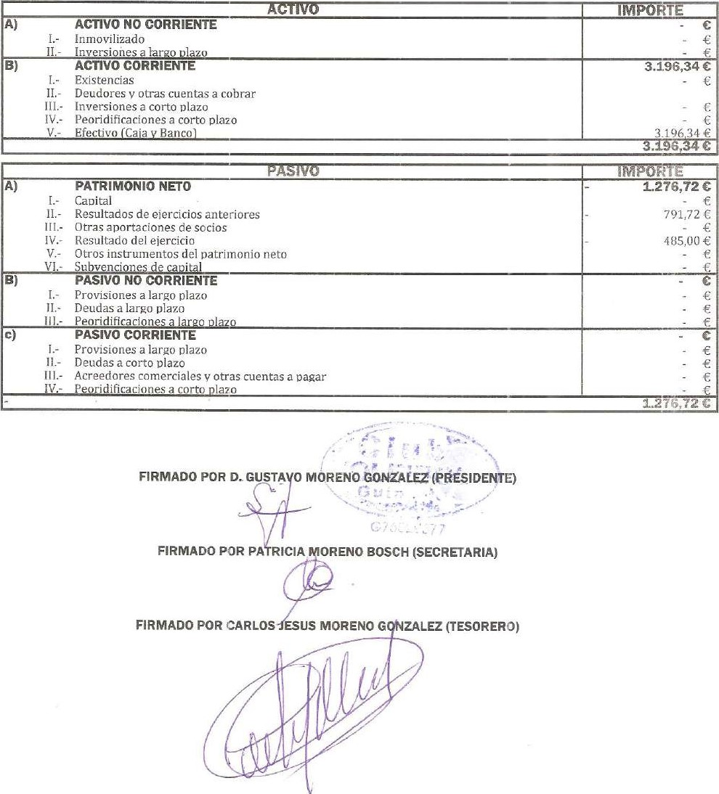

CLUB DEPORTIVO VOLEIBOL GUIA
C/REAL, 58 3⁰ IZQUIERDA (35.450 SANTA MARIA DE GUIA)
TFNO 669188335 EMAIL clubvoleibolguia@gmailacom
G-76029677 N^{O} Registro Entidades Deportivas 29-743/85A
DÑA. PATRICIA MORENO BOSCH* con D.N.I. nº 20249111-A, en su calidad de secretaria del CLUB DEPORTIVO VOLEIBOL GUIA

CERTIFICA
Que según consta en el Acta de la Asamblea General Ordinaria, convocada al efecto, celebrada el día 05/02/2021, válidamente constituida, según lo dispuesto en los Estatutos Sociales, se acordó aprobar las cuentas anuales de la entidad relativa al ejercicio 2020 que se adjuntan a la presente,
Y para que conste y surta efectos ante el Registro de Entidades Deportivas de Canarias, se expide el presente certificado, en Las Palmas de Gran Canaria, a 13 de junio de 2022-

SECRETARIA DEL CLUB
DÑA. PATRICIA MORENO BOSCH
v^{e}. B^{O}. PRESIDENTE DEL CLUB
D. GUSTAVO M RENO GONZALEZ

